樊雪强(565181978)  18:41:27  
这是我们短信网关账号信息  
C:\Users\feng623623\AppData\Roaming\Tencent\QQ\Temp\%W@GJ$ACOF(TYDYECOKVDYB.pnghttp://sms.heclouds.com/open/api/process.html  
账号：xiaocheweishisms  
密码：QAZedcokm123!@#  
模板申请也在这里面的操作  
啊呵zZZZ....(147794965)  18:42:08  
1  
樊雪强(565181978)  18:42:48  
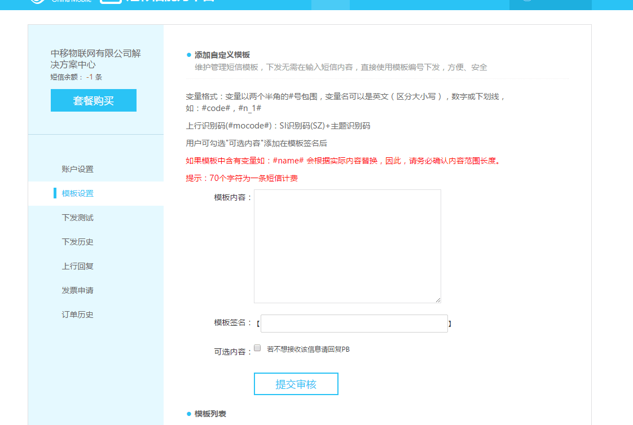  
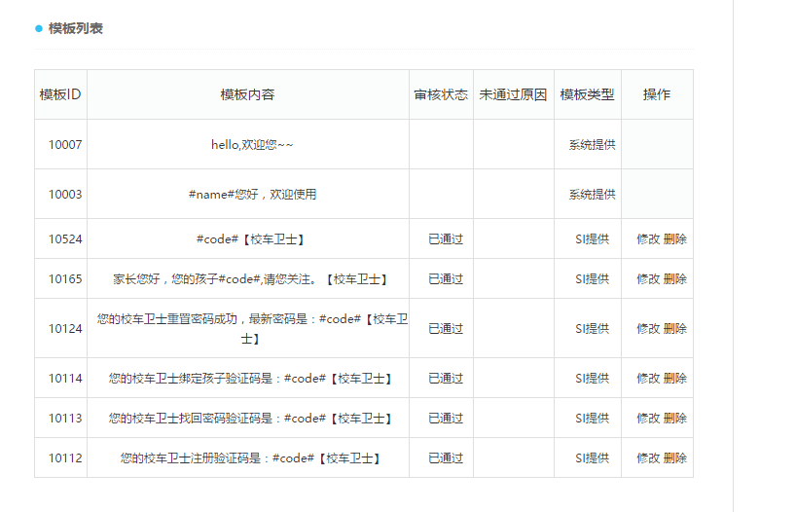  
樊雪强(565181978)  18:44:23  
API，这个网站都写的有  
